新 书 推 荐

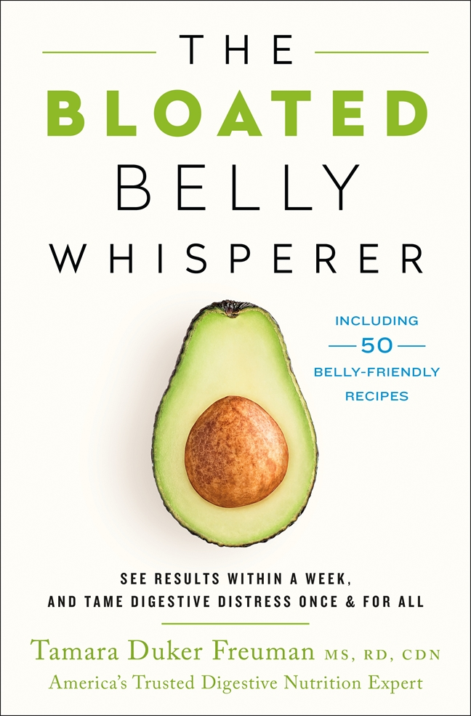
中文书名：《给腹胀说的悄悄话：一周之内彻底解决消化不良的妙招》
英文书名：THE BLOATED BELLY WHISPERER：See Results Within a Week and Tame Digestive Distress Once and For All
作 者：Tamara Duker Freuman, MS, RD, CDN
出 版 社：St. Martin’s Press
代理公司：ANA/Cindy Zhang
页 数：324页
出版时间：2019年1月
代理地区：中国大陆、台湾
审读资料：电子稿
类 型：保健
版权已授：德国、台湾

一位世界顶级消化营养师在这部开创性作品书中分享了她克服腹胀的项目，旨在帮助读者在一周或更短时间内见证效果。

内容简介：

腹胀：呃。据胃肠病学家称，这是病人最常见的病症。而塔玛拉·杜克·弗洛曼（Tamara Duker Freuman）这位训练有素、备受追捧的营养学家，对于该问题的了解远远多于许多医生，她认为：每个不快乐的腹部都以自己的方式不快乐。这就是为什么塔玛拉的客户称她为“能听懂肚子咕咕叫的人”，这是有原因的——多年来，她成功地帮助客户准确描述他们的症状，并找到一个快速和持久缓解的治疗方案。
在这本书中，塔玛拉指导读者完成她在咨询中使用的相同步骤，首先进行测验，帮助他们了解他们的具体症状，然后通过讨论最新的研究和患者故事，提供几十种解决方案，通过以下方式在一周或更短时间内减少腹胀：

- 帮助确定膨胀的具体原因
- 为读者提供正确的用词和问题，以便他们下次去看医生之用
- 针对每个特定名称的肿胀教授最有效的饮食疗法
- 设计工具和健康实践，一次性消除腹部疼痛和腹胀。
- 前任《好胃口》（Bon Appétit）编辑、烹饪手册作者克莉丝汀•基德（Kristine Kidd）提供的50种食谱

目录
致谢

第一部分：引言
- 腹部的每一种难受都源于其自身不舒服：造成腹胀的多种原因。
- 如何使用本书进行诊断检测（不要跳过本章！）

第二部分：源自胃部的上腹部腹胀
3．“大肚”双胞胎：胃轻瘫和协同障碍
4. 胃酸胀：典型的消化不良
5. 苦恼而不膨胀的腹胀：功能性消化不良
6. 最糟糕的膨胀：吞气症

第三部分：源自肠道的下腹胀
- 回堵膨胀：便秘相关的膨胀
- 细菌膨胀：小肠细菌过度生长（SIBO）
- 含气肠子：因碳水化合物不耐受而膨胀
- 吸收不良性肿胀：腹腔疾病和胰腺功能不全

第四部分：治疗腹胀的饮食疗法
- 对你有利的弹性纤维（Flexing Fiber）
- 胃肠温和饮食（GI Gentle Diet ）
- 低短链碳水化合物饮食（The Low- FODMAP Diet）
- 辅助消化支持药物使用的实用指南

原始资料
索引

作者简介：

塔玛拉·杜克·弗洛曼（Tamara Duker Freuman）理科硕士，加拿大注册护士，RN, CDN, MS是消化健康和胃肠疾病医学营养治疗方面的全国知名专家。除了她的临床工作，塔玛拉是一位著名的营养作家，她的建议每月都会被数十万人在《美国新闻与世界报道》（U.S. News & World Report）的“eat+run”博客（其中她是一位撰稿人）及其企业联合组织、MSN Health健康板块和雅虎！健康板块等出版物中阅读。

塔玛拉和丈夫和双胞胎孩子住在纽约州的尼阿克（Nyack, NY）。

作者塔玛拉正在全国各大电视节目上促销这部作品！

点击此处观看她在《早安美国》（Good Morning America）节目中的演讲： https://www.goodmorningamerica.com/wellness/story/holiday-hangover-tips-beat-belly-bloat-60017797

点击此处观看与凯利和瑞恩一起生活直播节目（Live with Kelly & Ryan）:
https://kellyandryan.com/?playlistVideoId=5986893067001

媒体评价:

“塔玛拉是我所认识的最优秀的营养师之一，她简单直接，科学和依据经验的方法来解决腹部肿胀是任何有胃肠道问题的人都会非常重视和感激欣赏的。任何有过膨胀问题的人都会发现这本书是不可或缺的资源。”
——丽莎·德雷尔（Lisa Drayer）, MA, RD, CNN健康与营养撰稿人，《美容饮食》（The Beauty Diet）的作者
“塔玛拉在通过饮食消除腹胀方面是绝对权威，这本解决方案丰富的书仅次于她本人亲临指导！”
——凯瑞•甘斯（Keri Gans）, MS, RDN, CDN, 《小改变饮食》（The Small Change Diet）的作者

“对于任何腹胀着，这部《给腹胀说的悄悄话》都是必不可少的指南。作品不但非常有趣、内容精确，更重要的是，其中处处都是让你感觉更好的方法。”
——乔基·E.·罗德里格斯（Jorge E. Rodriguez）医学博士, 全美畅销书作者，著有《酸反流解决方案》（The Acid Reflux Solution）

“在这本给予自信和能力，研究充分的指南中，营养师塔玛拉·杜克·弗洛曼深入到问题的核心：科学对膨胀的看法。寻找答案？想一想所有可能导致腹胀的原因，排除哪些条件，以及如何治疗？这本书是给你的。我预测这将引起读者和他们的医疗保健提供者之间的许多富有挑战性和成效的对话，因为弗洛曼教育腹胀的患者成为他们自己护理的真正伴侣。仅就作品中精密组织、中肯的对消化健康补充实用指南是值得这个价格的。”
——帕特·西卡索斯（Patsy Catsos）, MS, RDN, LD, 《肠易激综合症消除饮食和食谱》（The IBS Elimination Diet and Cookbook）的作者

“这本书可能彻底改变任何长期肚子不适者的生活。弗洛曼牵着你的手，以一种易读、风趣幽默的方式，让你参与“膨胀的秘密语言”，帮助你破译问题，找到一个让你快乐、健康、消除膨胀的绝妙计划。”
——埃莉·克里格（Ellie Krieger）理科硕士，注册医生（MS RD）,《埃利真正好食品》（Ellie’s Real Good Food）节目主持人,一流食谱作家

“弗洛曼为患有一系列消化系统衰弱问题的读者提供了宝贵的信息。”
——《出版者周刊》（Publishers Weekly）星级评论

谢谢您的阅读！
请将回馈信息发至：
张滢（Cindy Zhang)
安德鲁·纳伯格联合国际有限公司北京代表处
北京市海淀区中关村大街甲59号中国人民大学文化大厦1705室，100872
电 话：010-82504506
传 真：010-82504200
Email: Cindy@nurnberg.com.cn
网 址: http://www.nurnberg.com.cn
新浪微博：http://weibo.com/nurnberg
豆瓣小站：http://site.douban.com/110577/
微信订阅号：安德鲁书讯


